

**Facultatea de Automatică și Calculatoare**

**Microsistem cu microprocesorul 8086**

Duta Alexandru-George

C-RO

Anul III, grupa 1.2

Anul universitar 2024-2025

**Structura microsistemului:**

* unitate centrală cu microprocesorul 8086;
* 128 KB memorie EPROM, utilizând circuite 27C512;
* 64 KB memorie SRAM, utilizând circuite 62256;
* interfaţă serială, cu circuitul 8251, plasată în zona 04D0H – 04D2H sau 05D0H – 05D2H, în funcţie de poziţia microcomutatorului S1;
* interfaţă paralelă, cu circuitul 8255, plasată în zona 0250H – 0256H sau 0A50H – 0A56H, în funcţie de poziţia microcomutatorului S2;
* o minitastatură cu 9 contacte;
* 10 led-uri;
* un modul de afişare cu 7 segmente, cu 8 ranguri (se pot afişa maxim 8 caractere hexa simultan);
* un modul LCD, cu 2 linii a câte 16 caractere fiecare, cu o interfaţă la alegerea studentului.

**Toate programele sunt concepute sub formă de subrutine. Programele necesare sunt:**

* rutinele de programare ale circuitelor 8251 și 8255;
* rutinele de emisie/ recepție caracter pe interfața serială;
* rutina de emisie caracter pe interfață paralelă;
* rutina de scanare a minitastaturii;
* rutina de aprindere/ stingere a unui led;
* rutina de afișare a unui caracter hexa pe un rang cu segmente.

1. **Descrierea hardware**
2. **Unitatea centrală - Anexa 1**

Unitatea centrală este alcătuită din următoarele componente :

* **Microprocesorul 8086**
* **Generatorul de tact 8284**
* **Circuitul amplificator/separator bidirecțional 74x245**
* **Circuitul registru 74x373**

***Microprocesorul Intel 8086***este primul procesor pe 16 biți (adică registrele interne și magistrala de date externă sunt pe 16 biți). Procesorul are posibilitatea de a adresa direct 1MB de memorie, unde, datorită frecvenței ridicate a tactului de 5 MHz, se permite aducerea în avans a instrucțiunilor.

**Semnale:**

RESET – inițializarea microprocesorului

CLK – intrare de tact

READY – sincronizare: circuite memorie + poturi lente

MN/ /MX – mod de lucru (MN – minim activ pe 1 logic, MX – maxim – activ pe 0 logic)

/BHE – indicator de transfer pe jumătatea superioară a magistralei de date(activ pe 0 logic)

AD0-AD15 – magistrala de adrese/date cu 3 stări

A16-A19 – magistrala de adrese

ALE – indicator: pe magistrala multiplexată sunt active adresele

/RD – ieșire cu 3 stări; activă când se execută un ciclu de citire

/WR – ieșire cu 3 stări; activă când se execută un ciclu de scriere

M/ /IO – 1 logic: acces la memorie; 0 logic – transfer la porturile intrare/ieșire

DT/ /R – ieșire cu 3 stări; 1 logic: transmisie de date; 0 logic – recepție de date

/DEN – validare a transferului de pe magistrala

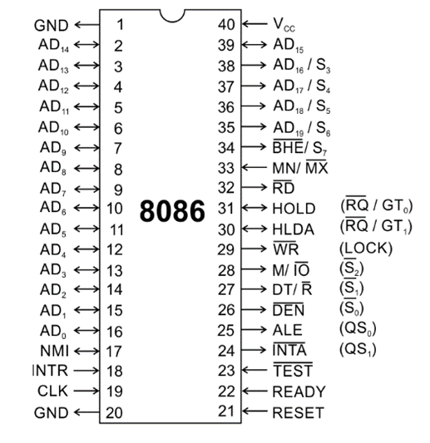

* **Structura interna**

Microprocesorul 8086 cuprinde două unități funcționale, care lucrează asincron și independent una față de cealaltă. Unitatea de execuție EU ( Execution Unit ) are rolul de a executa instrucțiunile, iar unitatea de interfațare cu magistralele BIU ( Bus Interface Unit ) are rolul de a aduce instrucțiunile din memorie și de a transfera operanzii între unitatea de execuție și exteriorul microprocesorului. Existența acestora duce la creșterea vitezei de lucru datoriă suprapunerilor între activitățile lor.

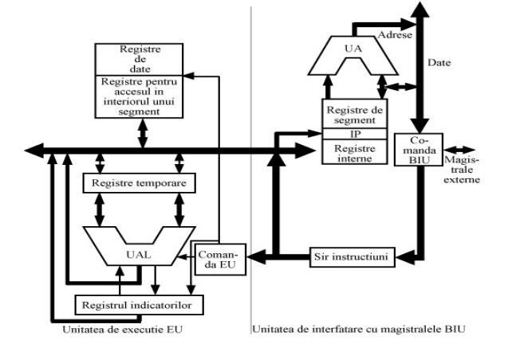

***Generatorul/Divizorul de tact 8284A*** este de asemenea produs de Intel și are rolul de a genera semnalul de tact către microprocesor și către circuitele specializate pentru interfețe. Generează semnalele de READY și RESET ale microprocesorului, pe care le sincronizează cu tactul.

**Semnale**:

CLK - 1/3 din valoarea frecvenței cristalului cuarț; semnal de tact către microprocesor

PCLK - 1/2 din valoarea frecvenței CLK; semnal de tact către periferice

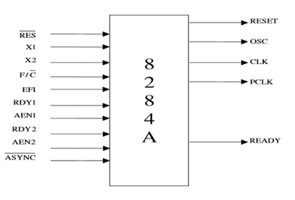

***Circuitul 74LS373***este un circuit registru folosit pentru demultiplexarea magistralei de adrese. Acesta conține ieșiri cu 3 stări și alcătuit din 8 ranguri(bistabile).

Semnale:

/OC – validare pentru toate ieșirile; 1 logic – bistabilele trec în starea a 3-a; 0 logic - circuit activ

G – 1 logic: încărcarea bistabilelor: circuitul citește valorile de la intrari și le transmite la ieșiri;

0 logic: valorile de la ieșire rămîn nemodificate

**Schema interna:**

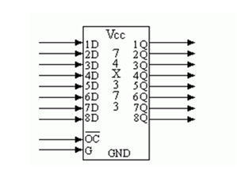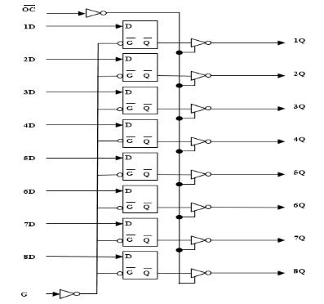

***Circuitul 74LS245*** este un circuit registru pentru amplificarea și separarea magistralelor bidirecționale. Acesta este alcătuit din 8 perechi de porți cu 3 stări.

**Semnale:**

G – validare pentru toate porțile; 0 logic - circuit activ; 1 logic - bistabilele în a 3-a stare

DIR – stabilirea direcției de transfer

**Schema interna:**

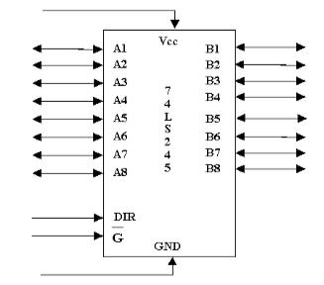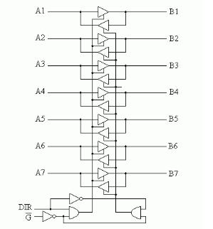

1. **Memoria - Anexa 2**

***Circuitul EPROM 27C512 (Erasable Programmable Read Only Memory)***

este un tip de memorie chip care isi retine datele atunci cand este intrerupta alimentarea cu energie electrica.Cu alte cuvinte este o memorie non-volatila.O memorie EPROM reprezinta, prin construție, o serie de tablouri de tranzistoare (porți logice) programate individual de un dispozitiv electronic care furnizează tensiuni mai ȋnalte decât cele normale folosite la circuite digitale.

Vom utiliza 128 Kb de memorie EPROM, folosind două circuite 27C512 (capacitate de 64 Kb, timpul de acces = 90 – 200 ns)

Acestea vor fi poziționate în zona de memorie 20000H-3FFFFH.

***Circuitul SRAM 62256 (Static Random Access Memory)***reprezintă memoria volatilă.

Este un tip de memorie semiconductoare; static sublinează faptul că, spre deosebire de memoriile DRAM (Dynamic Random Acces Memory), nu mai este necesar un ciclu periodic de reîmprospătare (refresh). Memoriile SRAM folosesc circuite logice combinaționale pentru a memora fiecare bit. Datele depuse în memorie sunt stabile.

Vom utiliza 64 Kb de memorie SRAM, folosind două circuite 62256 (capacitate de 32 Kb, timpul de acces, în funcție de varianta sub care se prezintă, de 45-85 ns)

Acestea vor fi poziționate în zona de memorie 10000H-1FFFFH.

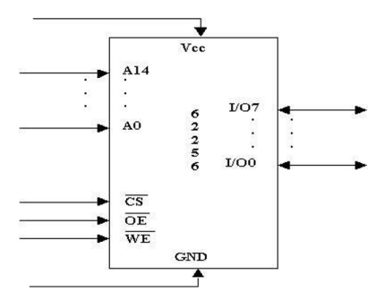

Circuitul are:

15 intrari de adrese (A14-A0)

8 linii de date (I/O8-1) ,

o linie de selectie (/CS)

o linie de validare a iesirilor (/OE)

o intrare de comanda a scrierii (/WE)

SRAM permite accesul la nivel de cuvânt sau de octet, deci este nevoie de două semnale de comandă pentru scriere: /HWR(octetul superior) și /LWR(octetul inferior).

**Decodificarea memoriei**

-pentru a decodifica memoria, folosim circuitul decodificator 74x138

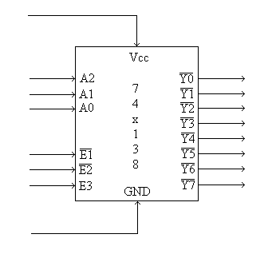

Circuitul are trei intrări (A2-A0), trei intrări de validare (/E1, /E2, E3) și opt ieșiri (/Y0-/Y7). Circuitul activează câte o ieșire umai dacă /E1 = /E2 = 0 și E3 = 1, altfel toate ieșirile sunt inactive.

**Functionarea**

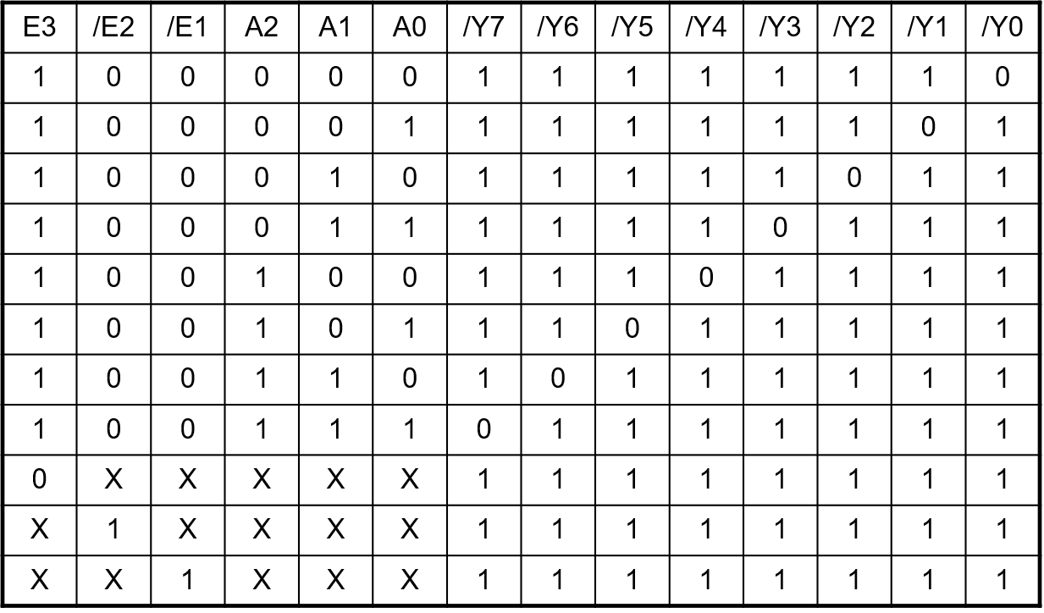

Conectarea celor 4 circuite de memorie se va face printr-un decodificator *74LS138*. Ieșirile corespunzătoare ale decodificatorului se conectează la intrările /CE ale fiecărui circuit de memorie. Semnalul /RD de la microprocesor se conectează la intarile /OE. Citirea informației din memorie se face la activarea ieșirii corespunzătoare a decodificatorului și când semnalul /RD al microprocesorului este activ.

Pentru a obține semnalele /HWR și /LWR necesare scrierii în SRAM avem nevoie de semnalele /WR, /BHE și A0 ale procesorului.

|  |  |  |
| --- | --- | --- |
| /BHE | A0 |  |
| 0 | 0 | transfer la nivel de cuvânt |
| 0 | 1 | octet superior, adresă impară |
| 1 | 0 | octet inferior, adresă pară |
| 1 | 1 | nu se face transfer |

**Harta memoriei:**

128KB memoria EPROM => 128Ko=2 7 ∗ 2 10 = 2 17 ( locații în hexa ), punem 1 pe poziția

17 ( 0010 0000 0000 0000 )

Numar locatii hexa : 20000H

Multiplii de adresare : 20000H, 40000H, 60000H, 80000H, A0000H, C0000H, E0000H

Spatiul de adresare : 20000H-3FFFFH

64KB memoria SRAM => 64Ko=2 6 ∗ 2 10 = 2 16 ( locații în hexa ), punem 1 pe poziția 16

Numar locatii hexa : 10000h

Multiplii de adresare : 10000h, 20000h, 30000h, ….F0000h

Spatiul de adresare : 40000h-4FFFFh -memoria EPROM a fost plasată în zona 20000h-3FFFFh, iar memoria SRAM în zona 40000h-4FFFFh

-locațiile de memorie acoperite de fiecare circuit sunt :

27C512 – 1 : 0010 0000 0000 0000 0000 (20000h) 0010 1111 1111 1111 1111 (2FFFFh) 27C512 – 2 : 0011 0000 0000 0000 0000 (30000h) 0011 1111 1111 1111 1111 (3FFFFh)

62256 – 1 : 0100 0000 0000 0000 0000 (40000h) 0100 0111 1111 1111 1111 (47FFFh)

62256 – 2 : 0100 1000 0000 0000 0000 (48000h) 0100 1111 1111 1111 1111 (4FFFFh)

|  |  |  |  |  |  |  |  |  |  |  |  |  |  |  |  |  |  |  |  |  |
| --- | --- | --- | --- | --- | --- | --- | --- | --- | --- | --- | --- | --- | --- | --- | --- | --- | --- | --- | --- | --- |
|  | **19** | **18** | **17** | **16** | **15** | **14** | **13** | **12** | **11** | **10** | **9** | **8** | **7** | **6** | **5** | **4** | **3** | **2** | **1** | **0** |
| Start  SRAM | 0 | 0 | 1 | 0 | 0 | 0 | 0 | 0 | 0 | 0 | 0 | 0 | 0 | 0 | 0 | 0 | 0 | 0 | 0 | 0 |
| Start  SRAM | 0 | 0 | 1 | 1 | 1 | 1 | 1 | 1 | 1 | 1 | 1 | 1 | 1 | 1 | 1 | 1 | 1 | 1 | 1 | 1 |
| Start EPROM | 0 | 0 | 1 | 0 | 0 | 0 | 0 | 0 | 0 | 0 | 0 | 0 | 0 | 0 | 0 | 0 | 0 | 0 | 0 | 0 |
| End  EPROM | 0 | 0 | 1 | 1 | 1 | 1 | 1 | 1 | 1 | 1 | 1 | 1 | 1 | 1 | 1 | 1 | 1 | 1 | 1 | 1 |

S_SRAM= /A19 * A18 * /A17 * /A16

S_EPROM = /A19 * /A18 * A17

1. **Interfața serială și interfața paralelă - Anexa 4**

***Interfața serială – Circuitul 8251A***

-este reprezentată de circuitele și programele de bază care asigură comunicare între unitatea centrală și echipamentele periferice, comunicare bit după bit. Datorită costului mai redus și a rezistentei la perturbații, transferul de tip serial este util atunci când informația trebuie transmisă pe distanțe mari (peste 3 metri). Costul redus al transferului de tip serial este determinat de numărul firelor care leagă cele 2 echipamente, numărul mai mic de fire determinând un cost mai redus.

Semnalul „Serial” /S51 va selecta acest circuit (se leagă la intrarea de selecție /CS). În funcție de combinația care apare pe liniile /RD, /WR și C/ /D se citesc stări sau date la circuit, se scriu date sau cuvinte de comandă la circuit pentru selectarea internă a porturilor circuitului.

 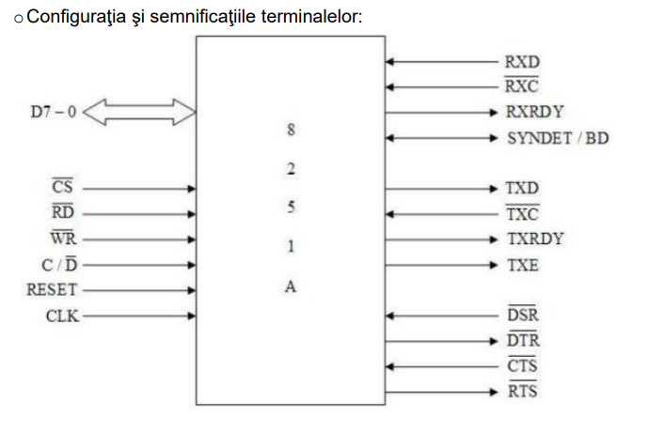

***Interfața paralelă – Circuitul 8255***

- spre deosebire de transferul serial, la care transferul datelor se face bit după bit, la transferul paralel se transferă 8 biți simultan iar transferul este însoțit şi de semnale de dialog. Interfața paralelă se realizează cu ajutorul circuitului 8255.

Semnalul „Paralel” /S55 vaselecta acest circuit (se va lega la intrarea de selecție /CS). În funcție de combinația care apare pe liniile /RD, /WR microprocesorul citește date de la circuit sau scrie date/cuvinte de comandă la circuit. Selecția internă se face cu ajutorul semnalelor A1 și A0(ale circuitului, nu cele venite de la microprocesor).

 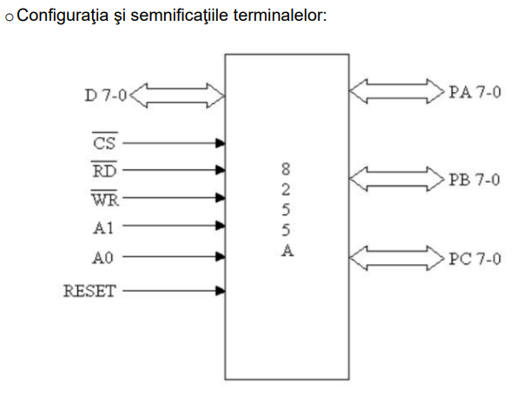

Interfața serială este plasată în zona 04D0H – 04D2H sau 05D0H – 05D2H. Linia A1 va fi conectată la semnalul C/ /D.

Interfața paralelă este plasată în zona 0250H - 0256H sau 0A50H – 0A56H. Liniile A2 și A1 vor fi conectate la semnalele A1 și A0.

|  |  |  |  |  |  |  |  |  |  |  |  |  |  |  |  |  |
| --- | --- | --- | --- | --- | --- | --- | --- | --- | --- | --- | --- | --- | --- | --- | --- | --- |
|  | **A15** | **A14** | **A13** | **A12** | **A11** | **A10** | **A9** | **A8** | **A7** | **A6** | **A5** | **A4** | **A3** | **A2** | **A1** | **A0** |
| 04D0 | 0 | 0 | 0 | 0 | 0 | 1 | 0 | 0 | 1 | 1 | 0 | 1 | 0 | 0 | 0 | 0 |
| 04D2 | 0 | 0 | 0 | 0 | 0 | 1 | 0 | 0 | 1 | 1 | 0 | 1 | 0 | 0 | 1 | 0 |
| 05D0 | 0 | 0 | 0 | 0 | 0 | 1 | 0 | 1 | 1 | 1 | 0 | 1 | 0 | 0 | 0 | 0 |
| 05D2 | 0 | 0 | 0 | 0 | 0 | 1 | 0 | 1 | 1 | 1 | 0 | 1 | 0 | 0 | 1 | 0 |
| 0250 | 0 | 0 | 0 | 0 | 0 | 0 | 1 | 0 | 0 | 1 | 0 | 1 | 0 | 0 | 0 | 0 |
| 0252 | 0 | 0 | 0 | 0 | 0 | 0 | 1 | 0 | 0 | 1 | 0 | 1 | 0 | 0 | 1 | 0 |
| 0254 | 0 | 0 | 0 | 0 | 0 | 0 | 1 | 0 | 0 | 1 | 0 | 1 | 0 | 1 | 0 | 0 |
| 0256 | 0 | 0 | 0 | 0 | 0 | 0 | 1 | 0 | 0 | 1 | 0 | 1 | 0 | 1 | 1 | 0 |
| 0A50 | 0 | 0 | 0 | 0 | 1 | 0 | 0 | 1 | 0 | 1 | 0 | 1 | 0 | 0 | 0 | 0 |
| 0A52 | 0 | 0 | 0 | 0 | 1 | 0 | 0 | 1 | 0 | 1 | 0 | 1 | 0 | 0 | 1 | 0 |
| 0A54 | 0 | 0 | 0 | 0 | 1 | 0 | 0 | 1 | 0 | 1 | 0 | 1 | 0 | 1 | 0 | 0 |
| 0A56 | 0 | 0 | 0 | 0 | 1 | 0 | 0 | 1 | 0 | 1 | 0 | 1 | 0 | 1 | 1 | 0 |

Microconsumatorul S1:

04D0H – 04D2H: /S51_1s= /A11 *A10 * /A9 * /A8 * A7 *A6 * /A5*A4

05D0H – 05D2H: /S51_2s= /A11*A10 * /A9 * A8 * A7 *A6 */A5*A4

Microconsumatorul S2:

0250H - 0256H: /S55_1p= /A11 * /A10 * A9 * /A8 * /A7 *A6 */A5*A4

0A50H – 0A56H: /S55_2p= A11 * /A10 * /A9 * A8 * /A7 *A6*/A5*A4

1. **LED-urile, modulul de afișare cu 7 segmente și minitastatura - Anexele 5, 6 și 7**

* **LED (light-emitting diode)** este o diodă semiconductoare ce emite lumină la polarizarea directă a joncțiunii p-n

-pentru acest microsistem avem nevoie de 10 LED-uri, deci pot fi grupate câte 8-2 în doua module; fiecare modul are un port de tipul 74LS373. Semnalele de activare ale modulelor sunt SL1 si SL2 câte unul pentru fiecare modul. Pentru ca un LED să fie aprins la ieșirea portului trebuie să fie 0 logic (circuit cu anod comun).

* **Minitastatura**este formată din 9 contacte și este selectată de semnalele ST1(intrare) și /ST2(ieșire). Pentru a identifica tasta acționată trebuie citită tastatura. În portul de intrare se va scrie 0 logic numai pe o coloană, iar pe restul 1 și se citesc linii. Dacă pe o linie se detectează 0 logic, atunci tasta a fost acționată.

-circuitul 74x244 are rolul de a semnala care a fost linia pe care s-a apăsat tasta. -de determinarea coloanei tastei apăsate, se ocupă circuitul 74x373, care primeşte pe rând de la procesor cate un 0 pe un rang şi 1 pe celelalte 3 ranguri(0111,1011,1101,1110) având semnificaţia «coloana care are valoarea 0 este cea activă»

* **Circuitul amplificator/separator unidirecţional 74x244**

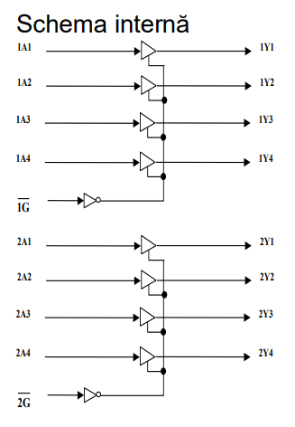 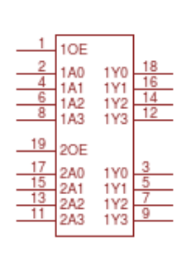

Circuitul **74LS244** este folosit pentru amplificarea/separarea magistralelor unidirecționale. Circuitul e alcatuit din două grupe de câte 4 porți cu 3 stări unidirecționale, fiecare grupă avand o singură intrare de validare. Pentru a identifica tasta acționată, se citește tastatura. În portul de ieșire se scrie 0 logic numai pe o coloană, iar pe restul coloanelor se scrie 1. Se citesc linii și daca se detectează 0 pe o anumită linie, înseamna ca tasta asociată a fost acționată

* ***Modulul de afișare cu segmente(8 ranguri****)* este de tip anod comun, semnalele pentru segmente sunt active pe 0 logic.

-un modul de afișare este alcătuit din 8 ranguri; fiecare rang poate fi privit ca 8 led-uri, 7 pentru segmentele numărului si 1 pentru punctul decimal

-pentru control se folosesc registrele 74LS373

- circuitele folosite au anod comun, deci pentru a lumina este necesar ca ieșirea registrelor sa fie 0, la 1 sunt stinse; anodul se conectează la VCC, +5V, iar catozii la ieșirile registrelor

-rezistențele sunt dimensionate ca pentru LED-urile discrete, rezultand valoarea de 330Ω

- pentru comandarea bistabilelor se foloseste o solutie nemultiplexata, fiecare rang este privit ca un port

**Decodificarea de porturi**

|  |  |  |  |  |  |  |  |  |  |  |  |  |  |  |  |  |
| --- | --- | --- | --- | --- | --- | --- | --- | --- | --- | --- | --- | --- | --- | --- | --- | --- |
|  | **A15** | **A14** | **A13** | **A12** | **A11** | **A10** | **A9** | **A8** | **A7** | **A6** | **A5** | **A4** | **A3** | **A2** | **A1** | **A0** |
| 0200H | 0 | 0 | 0 | 0 | 0 | 0 | 1 | 0 | 0 | 0 | 0 | 0 | 0 | 0 | 0 | 0 |
| 0210H | 0 | 0 | 0 | 0 | 0 | 0 | 1 | 0 | 0 | 0 | 0 | 1 | 0 | 0 | 0 | 0 |
| 0220H | 0 | 0 | 0 | 0 | 0 | 0 | 1 | 0 | 0 | 0 | 1 | 0 | 0 | 0 | 0 | 0 |
| 0230H | 0 | 0 | 0 | 0 | 0 | 0 | 1 | 0 | 0 | 0 | 1 | 1 | 0 | 0 | 0 | 0 |
| 0240H | 0 | 0 | 0 | 0 | 0 | 0 | 1 | 0 | 0 | 1 | 0 | 0 | 0 | 0 | 0 | 0 |
| 0250H | 0 | 0 | 0 | 0 | 0 | 0 | 1 | 0 | 0 | 1 | 0 | 1 | 0 | 0 | 0 | 0 |
| 0260H | 0 | 0 | 0 | 0 | 0 | 0 | 1 | 0 | 0 | 1 | 1 | 0 | 0 | 0 | 0 | 0 |
| 0270H | 0 | 0 | 0 | 0 | 0 | 0 | 1 | 0 | 0 | 1 | 1 | 1 | 0 | 0 | 0 | 0 |
| 0280H | 0 | 0 | 0 | 0 | 0 | 0 | 1 | 0 | 1 | 0 | 0 | 0 | 0 | 0 | 0 | 0 |
| 0290H | 0 | 0 | 0 | 0 | 0 | 0 | 1 | 0 | 1 | 0 | 0 | 1 | 0 | 0 | 0 | 0 |
| 02B0H | 0 | 0 | 0 | 0 | 0 | 0 | 1 | 0 | 1 | 0 | 1 | 1 | 0 | 0 | 0 | 0 |
| 02C0H | 0 | 0 | 0 | 0 | 0 | 0 | 1 | 0 | 1 | 1 | 0 | 0 | 0 | 0 | 0 | 0 |

0200H: SA1 = /A6 * /A5 * /A4

0210H: SA2 = /A6 * /A5 * A4

0220H: SA3 = /A6 * A5 * /A4

0230H: SA4 = /A6 * A5 * A4

0240H: SA5 = A6 * /A5 * /A4

0250H: SA6 = A6 * /A5 * A4

0260H: SA7 = A6* A5 * /A4

0270H: SA8 = A6 * A5 * A4

0280H: SL1 = /A6 * /A5 * /A4

0290H: SL2 = /A6 * /A5 * A4

02B0H: ST1 = A6 * A5 * A4

02C0H: ST2 = A6 * /A5 * /A4

1. **Modulul LCD - Anexa 8**

Afișajul cu cristale lichide sau **LCD-ul ( Liquid Crystal Display )** este un dispozitiv de afișare pentru litere, cifre, grafică și imagini, fiind constituit dintr-o matrice de celule lichide care devin opace sau își schimbă culoarea sub influența unui curent sau câmp electric

***Modulul LCD 16x2*** are două registre interne:

* registrul de comandă: aici se poate stoca o comandă, spre exemplu ,,Clear Display”
* registrul de date: aici se stochează codul ASCII al caracterului de afișat

Semnalele de intrare sunt magistrala de date pe 8 biți(D7-0) și RS, R/ /W, EN.

* RS selectează registrul intern astfel: 0 logic pentru registrul de comandă și 1 logic pentru registrul de date
* R/ /W selectează operația: 0 logic pentru scriere de comenzi sau date și 1 logic pentru citirea semnalelor LCD-ului
* EN pentru preluarea datelor de pe magistrala de date: high to low pulse

Adresa de început pentru primul rând este 80H, iar pentru al doilea este C0H.

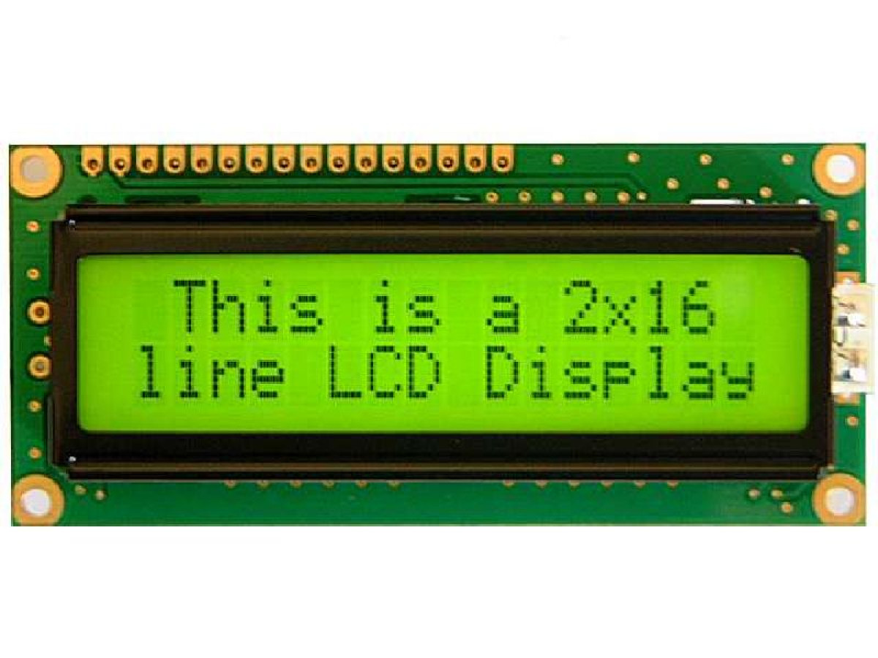

1. **Descrierea software**
2. **Rutina de programare a circuitului 8251**

Rutina este apelată de instrucțiunea INT 20H (terminarea programului).

În registrul DX se află adresa de port a cuvintelor de comandă/stare.

Datele inițiale ale transferului sunt : 8 biţi de date, fără paritate, 2 biţi de STOP, factor de multiplicare 16, rata de transfer: 9600 bps.

1. Cazul S1=0

Adresele de port : comenzi/ stări : 04D2, date : 04D0.

MOV DX,04D2H ;setare adresă periferic

MOV AL, CEH ; cuvânt de mod

OUT DX, AL

MOV AL, 15H ; cuvânt de comandă ( luat din datasheet-ul circuitului )

OUT DX, AL

RET

1. Cazul S1=1

Adresele de port : comenzi/ stări : 05D2, date : 05D0.

MOV DX,05D2 ;setare adresă periferic

MOV AL, CEH ; cuvânt de mod

OUT DX, AL

MOV AL,15H ; cuvânt de comandă ( luat din datasheet-ul circuitului )

OUT DX, AL

RET

1. **Rutina de transmisie caracter pe interfața serială**
2. Cazul S1=0 se transmite un caracter din CL

TR:

MOV DX,04D2H ;adresa portului de stare/comandă

IN AL, DX ;citire si testare rang TxRDY din cuvântul de stare

RCR AL, 1 ;rotire dreapta cu carry

JNC TR ;pentru 0, reluăm operaţia

MOV AL, CL ;se preia data din registrul

CL MOV DX,04D0H ;adresa portului de date

OUT DX , AL ;transmite caracterul aflat inițial în CL pe portul de date

RET

1. Cazul S1=1 se transmite un caracter din CL

TR:

MOV DX,05D2H ;adresa portului de stare/comandă

IN AL, DX ;citire si testare rang TxRDY din cuvântul de stare

RCR AL, 1 ;rotire dreapta cu carry

JNC TR ;pentru 0, reluăm operaţia

MOV AL, CL ;se preia data din registrul

CL MOV DX,05D0H ;adresa portului de date

OUT DX , AL ;transmite caracterul aflat inițial în CL pe portul de date

RET

1. **Rutina de recepție caracter pe interfața serială**
2. Cazul S1=0 se recepţionează caracterul în CL

REC:

MOV DX,04D2H ;adresa portului de stare/comandă

IN AL, DX ;citire și testare rang RxRDY din cuvântul de stare

RCR AL, 2 ;verificăm bit-ul 1 (RXRDY)

JNC REC ;pentru 0 logic reluăm operaţia

MOV DX,04D0H ;adresa portului de date

IN AL, DX ;preia data de la 8251

MOV CL, AL ;se depune data în registrul CL

RET

1. Cazul S1=0 se recepţionează caracterul în CL

REC:

MOV DX,05D2H ;adresa portului de stare/comandă

IN AL, DX ;citire și testare rang RxRDY din cuvântul de stare

RCR AL, 2 ;verificăm bit-ul 1 (RXRDY)

JNC REC ;pentru 0 logic reluăm operaţia

MOV DX,05D0H ;adresa portului de date

IN AL, DX ;preia data de la 8251

MOV CL, AL ;se depune data în registrul CL

RET

1. **Rutina de programare a circuitului 8255**

Modurile de lucru: 0 ieşire pentru porturile A şi B, 0 intrare pentru portul C inferior.

1. Cazul S2=0

Adresele de port: 0250H – portul A, 0252H– portul B, 0254H– portul C şi 0256H – RCC

MOV DX,0256H ;adresa portului de stare/comandă

MOV AL, 81H ;cuvânt de comanda (1000 0001B)

OUT DX, AL ;portul pentru RCC

RET

1. Cazul S2=1

Adresele de port: 0C90H – portul A, 0C92H – portul B, 0C94H – portul C şi 0C96H – RCC.

MOV DX,0C96 ;adresa portului de stare/comandă

MOV AL, 81H ;cuvânt de comanda (1000 0001B)

OUT DX, AL ;portul pentru RCC

RET

1. **Rutina de emisie caracter pe interfața paralelă**
2. Cazul S2=0

PAR:

MOV DX,0254H ;adresa port C

IN AL, DX ;citire și testare BUSY

RCR AL, 1 ;dacă receptorul este liber

JNC PAR

MOV AL, CL ; se preia caracterul din registrul

CL MOV DX, 0250H ;îl pun pe portul A, care este cu memorare

OUT DX, AL

OR AL, 01H ;se trimite un mesaj de strobe pe portul B

MOV DX, 0252H ;anunț că s-au plasat date pe linile portului

OUT DX, AL ; /STB=1

AND AL, 00H

OUT DX, AL ; /STB=0 ;provoacă încărcarea datelor în port

OR AL,01H

OUT DX, AL ; /STB=1

RET

1. Cazul S2=1

PAR:

MOV DX,0C94H ;adresa port C

IN AL, DX ;citire și testare BUSY

RCR AL, 1 ;dacă receptorul este liber

JNC PAR

MOV AL, CL ; se preia caracterul din registrul CL

MOV DX, 0C90H ;îl pun pe portul A, care este cu memorare

OUT DX, AL

OR AL, 01H ;se trimite un mesaj de strobe pe portul B

MOV DX, 0C92H ;anunț că s-au plasat date pe linile portului

OUT DX, AL ; /STB=1

AND AL, 00H

OUT DX, AL ; /STB=0;provoacă încărcarea datelor în port

OR AL,01H

OUT DX, AL ; /STB=1

RET

1. **Rutina de scanare a minitastaturii**

Adresele de port:

* 02B0H port ST1 intrare tastatură
* 02C0H port /ST2 ieșire tastatură

REIA:

**; se pune 0 pe prima coloană şi se verifică dacă s-au acţionat tastele 1, 4, 7**

MOV DX,02B0H ;adresa circuitului 74x373

MOV AL,0FEH

OUT DX,AL

MOV DX,02C0H ;adresa circuitului 74x244

IN AL,DX ;citim linia

AND AL,01H ;se verifică dacă tasta apăsată este TASTA 1

JZ TASTA1 ;dacă da, apelăm rutina TASTA1

IN AL,DX ;citim linia

AND AL,02H ;se verifică dacă tasta apăsată este TASTA 4

JZ TASTA4 ;dacă da, apelăm rutina TASTA4

IN AL,DX ;citim linia

AND AL,04H ;se verifică dacă tasta apăsată este TASTA 7

JZ TASTA7 ;dacă da, apelăm rutina TASTA7

**; se pune 0 pe a 2-a coloană şi se verifică dacă s-au acţionat tastele 2, 5, 8**

MOV DX,02B0H ;adresa circuitului 74x373

MOV AL,0FDH

OUT DX,AL

MOV DX,02C0H ;adresa circuitului 74x244

IN AL,DX ;citim linia

AND AL,01H ;se verifică dacă tasta apăsată este TASTA 2

JZ TASTA2 ;dacă da, apelăm rutina TASTA2

IN AL,DX ;citim linia

AND AL,02H ;se verifică dacă tasta apăsată este TASTA 5

JZ TASTA5 ;dacă da, apelăm rutina TASTA5

IN AL,DX ;citim linia

AND AL,04H ;se verifică dacă tasta apăsată este TASTA 8

JZ TASTA8 ;dacă da, apelăm rutina TASTA8

**; se pune 0 pe a 3-a coloană şi se verifică dacă s-au acţionat tastele 3, 6, 9**

MOV DX,02B0H ;adresa circuitului 74x373

MOV AL,0FBH

OUT DX,AL

MOV DX,02C0H ;adresa circuitului 74x244

IN AL,DX ;citim linia

AND AL,01H ;se verifică dacă tasta apăsată este TASTA 3

JZ TASTA3 ;dacă da, apelăm rutina TASTA3

IN AL,DX ;citim linia

AND AL,02H ;se verifică dacă tasta apăsată este TASTA 6

JZ TASTA6 ;dacă da, apelăm rutina TASTA6

IN AL,DX ;citim linia

AND AL,04H ;se verifică dacă tasta apăsată este TASTA 9

JZ TASTA9 ;dacă da, apelăm rutina TASTA9

; se reia baleierea

JMP REIA

TASTA1 : CALL DELAY ;se așteaptă stabilizarea contactelor

AST1 : IN AL,DX

AND AL,01H

JZ AST1

CALL DELAY

;operația corespunzătoare acționării TASTEI 1

MOV DX,0280H

MOV AL,FDH

OUT DX,AL

;aprindere LED2

JMP REIA

1. **Rutina de aprindere/stingere LED**

|  |  |  |  |  |  |  |  |  |  |
| --- | --- | --- | --- | --- | --- | --- | --- | --- | --- |
|  | **D7** | **D6** | **D5** | **D4** | **D3** | **D2** | **D1** | **D0** | **XXH** |
| LED1 | 1 | 1 | 1 | 1 | 1 | 1 | 1 | 0 | FEH |
| LED2 | 1 | 1 | 1 | 1 | 1 | 1 | 0 | 1 | FDH |
| LED3 | 1 | 1 | 1 | 1 | 1 | 0 | 1 | 1 | FBH |
| LED4 | 1 | 1 | 1 | 1 | 0 | 1 | 1 | 1 | F7H |
| LED5 | 1 | 1 | 1 | 0 | 1 | 1 | 1 | 1 | EFH |
| LED6 | 1 | 1 | 0 | 1 | 1 | 1 | 1 | 1 | DFH |
| LED7 | 1 | 0 | 1 | 1 | 1 | 1 | 1 | 1 | BFH |
| LED8 | 0 | 1 | 1 | 1 | 1 | 1 | 1 | 1 | 7FH |

În tabel sunt prezentate codurile hexa pentru fiecare LED in parte, însa se poate sa aprindem si mai multe LED-uri simultan.

LED-ul este aprins pe 0 logic, stins pe 1 logic.

Adresele de port:

* 0280H pentru SL1
* 0290H pentru SL2

1. Pentru primele 8 led-uri ( adresa 0280H )

MOV DX,0280H

MOV AL, XXH ;aprinde ledul conform tabelului de mai sus

OUT DX, AL

1. Pentru ultimele 2 led-uri ( adresa 0290H )

MOV DX,0290H

MOV AL, XXH ;aprinde ledul conform tabelului de mai sus

OUT DX, AL

1. Pentru a aprinde primele 8 led-uri

MOV DX,0280H

MOV AL, 00H

OUT DX, AL

1. Pentru a aprinde ultimele 2 led-uri ( adresa 0290H )

MOV DX,0290H

MOV AL, 00H

OUT DX, AL

1. Pentru a stinge primele 8 led-uri

MOV DX,0280H

MOV AL, FFH

OUT DX,AL

1. Pentru a stinge ultimele 2 led-uri ( adresa 0290H )

MOV DX,0290H

MOV AL, FFH

OUT DX, AL

1. MOV DX, 0280H; adresa de port

MOV AL, 00H ;8 LED-uri aprinse

OUT DX, AL

MOV DX, 0280H

MOV AL, F7H ;LED-ul 4 aprins

1. **Rutina de afișare a unui caracter hexa pe un rang al afișajului cu 7 segmente**

|  |  |  |  |  |  |  |  |  |  |
| --- | --- | --- | --- | --- | --- | --- | --- | --- | --- |
|  | **D7-p** | **D6-g** | **D5-f** | **D4-e** | **D3-d** | **D2-c** | **D1-b** | **D0-a** |  |
| 0 | 1 | 1 | 0 | 0 | 0 | 0 | 0 | 0 | C0H |
| 1 | 1 | 1 | 1 | 1 | 1 | 0 | 0 | 1 | F9H |
| 2 | 1 | 0 | 1 | 0 | 0 | 1 | 0 | 0 | A4H |
| 3 | 1 | 0 | 1 | 1 | 0 | 0 | 0 | 0 | B0H |
| 4 | 1 | 0 | 0 | 1 | 1 | 0 | 0 | 1 | 99H |
| 5 | 1 | 0 | 0 | 1 | 0 | 0 | 1 | 0 | 92H |
| 6 | 1 | 0 | 0 | 0 | 0 | 0 | 1 | 0 | 82H |
| 7 | 1 | 1 | 1 | 1 | 1 | 0 | 0 | 0 | F8H |
| 8 | 1 | 0 | 0 | 0 | 0 | 0 | 0 | 0 | 80H |
| 9 | 1 | 0 | 0 | 1 | 0 | 0 | 0 | 0 | 90H |
| A | 1 | 0 | 0 | 0 | 1 | 0 | 0 | 0 | 88H |
| B | 1 | 0 | 0 | 0 | 0 | 0 | 1 | 1 | 83H |
| C | 1 | 1 | 0 | 0 | 0 | 1 | 1 | 0 | C6H |
| D | 1 | 0 | 1 | 0 | 0 | 0 | 0 | 1 | A1H |
| E | 1 | 0 | 0 | 0 | 0 | 1 | 1 | 0 | 86H |
| F | 1 | 0 | 0 | 0 | 1 | 1 | 1 | 0 | 8EH |

Adresele de port:

* 0200H pentru SA1
* 0210H pentru SA2
* 0220H pentru SA3
* 0230H pentru SA4
* 0240H pentru SA5
* 0250H pentru SA6
* 0260H pentru SA7
* 0270H pentru SA8

1. Afișarea unui caracter

MOV DX,ADRESĂ ;alegem adresa afișajelor, de la 0200H până la 0270H (din 10 în 10 ) MOV AL,CODIFICARE ;mutăm în AL codificarea caracterului dorit, conform tabelului de mai sus

OUT DX, AL

1. Afișarea literei B pe afișajul 5

MOV DX,0240H

MOV AL,83H

OUT DX,AL

RET

**Bibliografie**

1. Mircea Popa, Curs -PM,

<https://cv.upt.ro/course/view.php?id=1590> ,(9.12.2024)

1. Proiect si Laborator -PM ,

<https://sites.google.com/site/labpmd/Laborator> ,(11.12.2024)

1. “Arhitectura microprocesorului Intel 8086”

<http://discipline.elcom.pub.ro/amp/amp_l_1.pdf> ,(16.12.2024)

1. “Afișaj cu cristale lichide“(LCD),

<https://ro.wikipedia.org/wiki/Afi%C8%99aj_cu_cristale_lichide> (4.01.2025)